«МДШО бар М.Сеңгірбаев атындағы орта мектеп» МКМ

қазақ тілі , орыс тілі, шет тілі пән мұғалімдерінің

***«Үш тұғырлы тілдің болашағы жарқын»*** ( ҚР Тілдер мерекесі күніне арналған)

тақырыбында өткен іс-шараның өтілуі туралы

хабарлама

Қыркүйек айының басында қазақ тілі, орыс тілі, шет тілі пән мұғалімдерінің ұйымдастыруымен ***«Үш тұғырлы тілдің болашағы жарқын»*** атты құттықтау мерекесі аталып өтті. ***Мақсаты***:Сөз өнерін , шешендік пен тапқырлықты дамыту. Қазақ тарихындағы салт- дәстүрлердегі тіл шұрайын тану, үлгі алу. Үш тұғырлы тіл саясатын насихаттау. Оқушыларды қазақ елін, қазақ тілін қастерлеуге, ой-өрісін кеңейтуге, шешендік өнердің қыр-сырын ұғына білуге тәрбиелеу. Оқушыларға тілдің қоғам өміріндегі маңызын түсіндіру. 5- 11 сынып оқушылары қатысты. Кешімізді мектеп директоры А.Ж.Салимбаева тәуелсіз елдің мемлекеттік тілі мәртебелі де, тұрақты болып өрістеп дамуына үлес қосу жас жеткіншектердің жауапкершілігінде болатынын айтып, Қазақстан Республикасы халқының тілдер күнімен құттықтады.

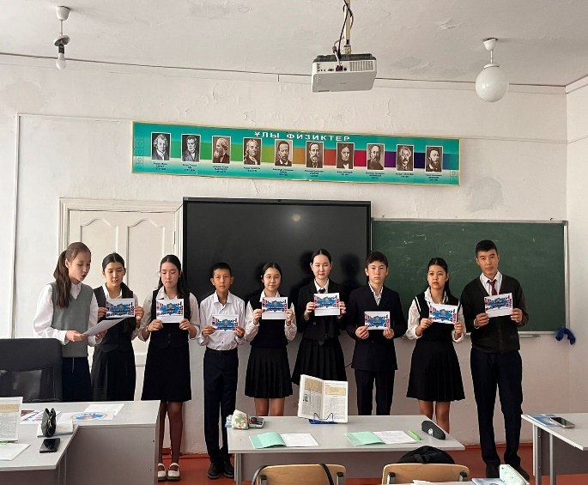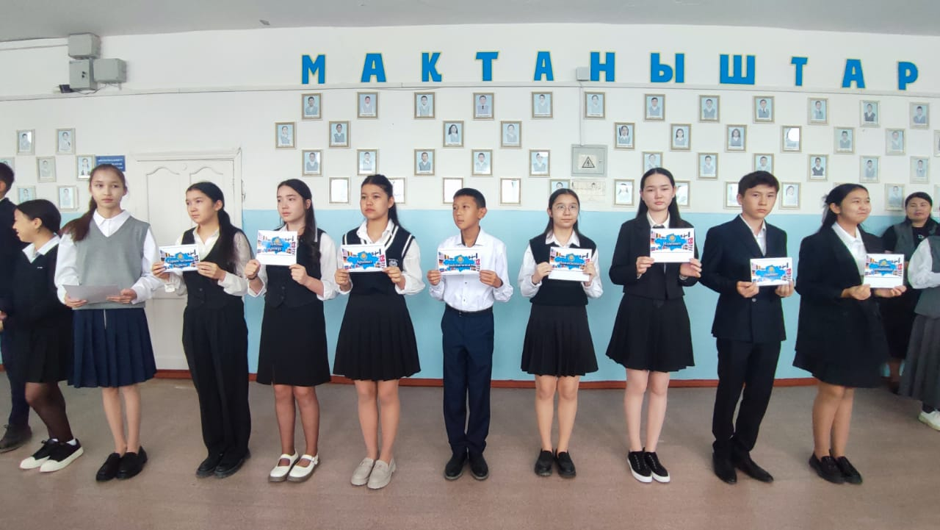

Сонымен қатар өскелең ұрпақтың, жастар алдында бірнеше тіл білу міндеті тұр. Адамды мұратқа жеткізетін ана тілі мен ата дәстүрі. Ендеше, тілге қандай құрмет көрсетсек те лайық. «Тіл ғұмыры- ұлт ғұмыры» атты әдеби сазды кешіміз тіл туралы өлең шумақтармен жалғасын тапты. Тіліміздің тарихы туралы қысқаша бейне ролик көрсетілді. Биылғы жыл халқымыздың көрнекті қоғам қайреткері, кешегі Абай, Ыбырай, Шоқан салған ағартушылық, демократтық бағытты ілгері жалғастырушы ірі ғалым, көсем сөз шебері, әдебиет зерттеуші, тюрколог, дарынды ақын – аудармашы Ахмет Байтұрсынұлының туғанына 150 жыл толған мерейлі жыл.

Адамдық диқаншысы қырға шықтым.,

Көл жоқ, көгалы жоқ – қырға шықтым,

Тұқымын адамдықтың шаштым, ектім.

Көңілін көтертуге құл халықтың, - Ахмет Байтұрсынұлының осы өлең жолдары оның бүкіл өмірінің эфиграфы іспеттес.

«Ахмет Байтұрсынұлының жасаған барлық еңбегі, тартқан қорлығы, көрген азабы, болашаққа сенген үміт-арманы, туған халқы үшін қасықтай қаны қалғанша қалтқысыз қызмет етуге арналған. Сондықтан жан-тәнімен сүйген асыл азаматтың есімі ел есінде мәңгі сақталмақ» Сонымен қатар Ұстаздар арасында үш тілде «Жалғасын тап....» ойыны ойнатылды.

Ұстаздар тарапынан жоғары баға берілді.

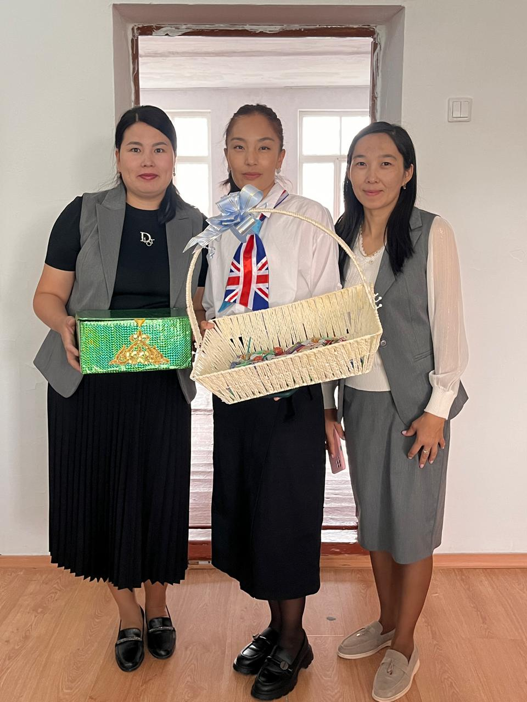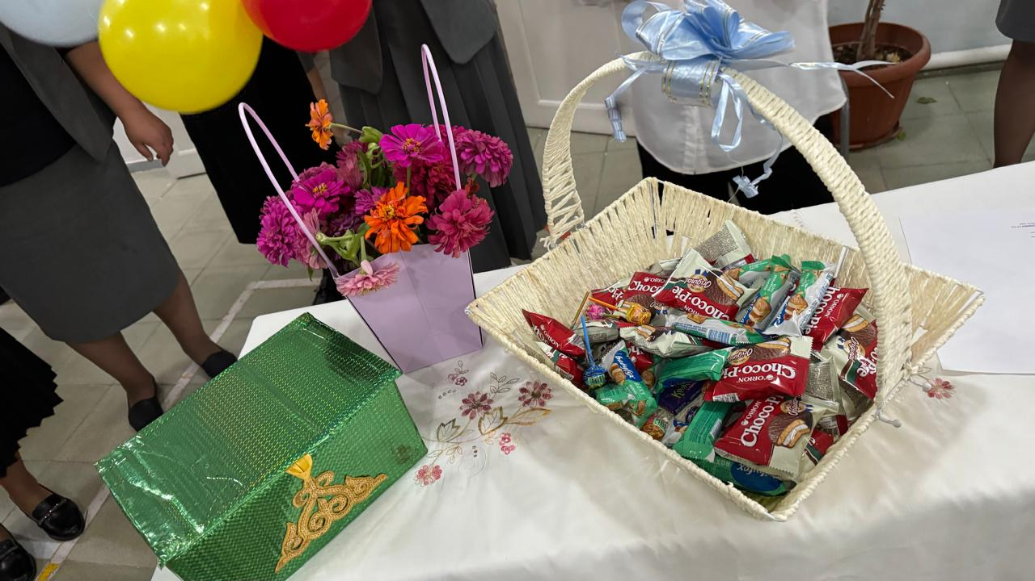

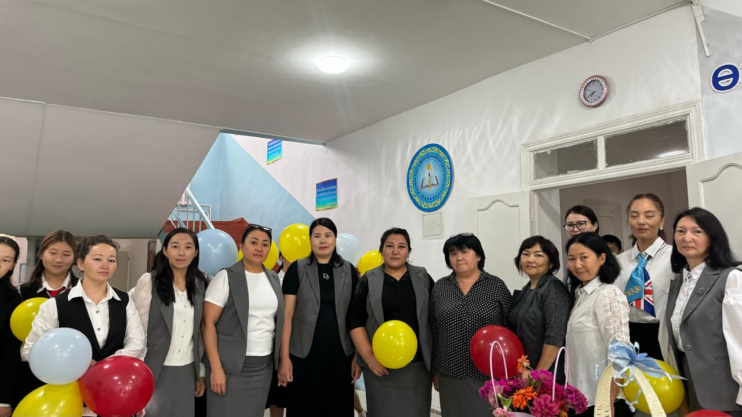

«Үш тұғырлы тілдің болашағы жарқын» оқушылардың өз ана тіліне деген құрмет сезімін арттыру, тіл мәртебесін көтеру, таза сөйлеуге үйрету, өз ұлтына, еліне деген сүйіспеншілігін ояту. Ана тіліміздің тұғырының мықты болуына негіз қалаған бабаларымыздың өсиетін ұран ету, қазақ тілінің мәртебесін көтеру. Қазақстан мемлекетінде тұратын барлық халықтардың тілдерін құрметтеу.

Бірлестік жетекшісі Л.Б.Оскенбаева